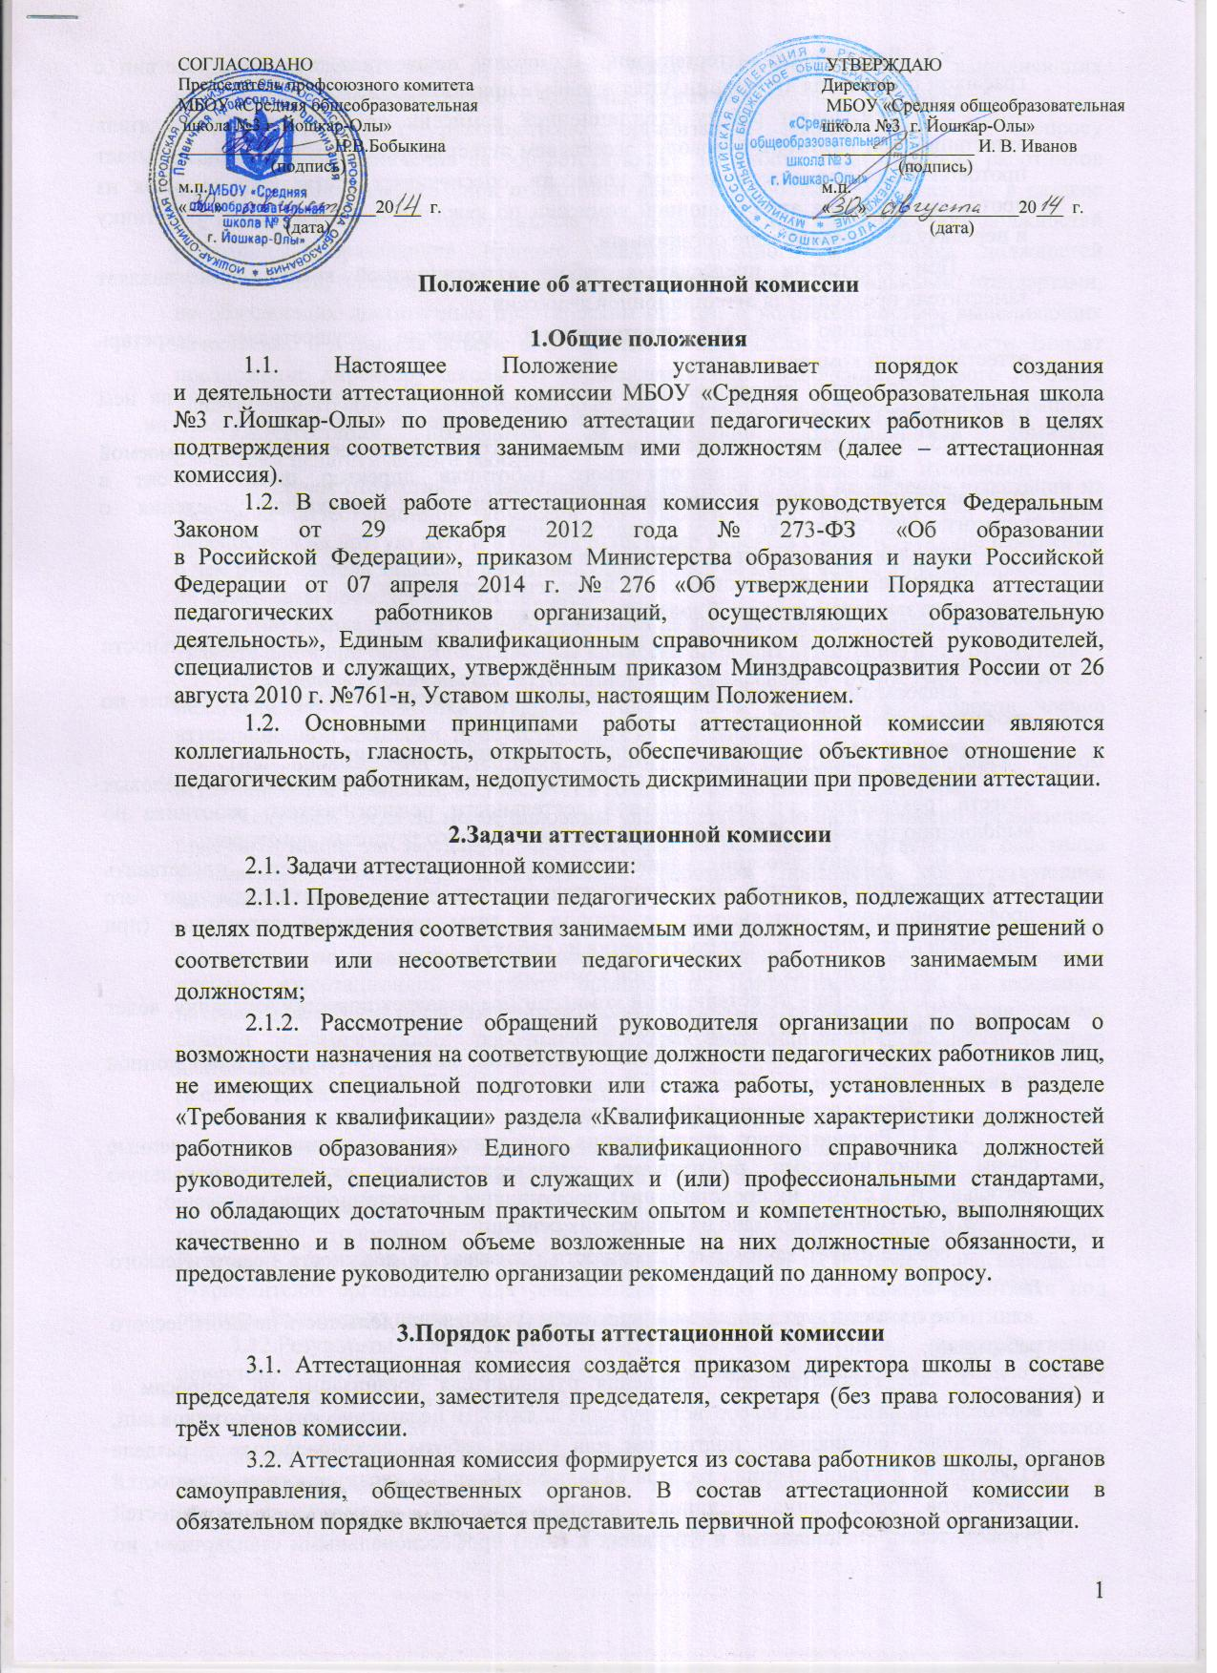
3.2. Деятельность аттестационной комиссии осуществляется в соответствии с графиком проведения аттестации, утвержденным приказом директора школы.
3.3. Возглавляет работу аттестационной комиссии председатель. Председатель аттестационной комиссии руководит заседанием аттестационной комиссии, подписывает протокол заседания аттестационной комиссии, обеспечивает составление выписок из протокола заседания аттестационной комиссии по каждому педагогическому работнику
и передачу их руководителю организации.
При отсутствии председателя работу аттестационной комиссии возглавляет заместитель председателя аттестационной комиссии.
Организацию работы аттестационной комиссии осуществляет секретарь аттестационной комиссии.
3.4. Заседание аттестационной комиссии считается правомочным, если на нем присутствуют не менее двух третей от общего числа членов аттестационной комиссии.
3.5. Для проведения аттестации в целях подтверждения соответствия занимаемой должности на каждого педагогического работника директор школы вносит в аттестационную комиссию представление, содержащее следующие сведения о педагогическом работнике (далее – представление):
- фамилия, имя, отчество (при наличии);
- наименование должности на дату проведения аттестации;
- дата заключения по этой должности трудового договора;
- уровень образования и (или) квалификации по специальности
или направлению подготовки;
- информация о получении дополнительного профессионального образования по профилю педагогической деятельности;
- результаты предыдущих аттестаций (в случае их проведения);
-мотивированная всесторонняя и объективная оценка профессиональных, деловых качеств, результатов профессиональной деятельности педагогического работника по выполнению трудовых обязанностей, возложенных на него трудовым договором.
3.6. Педагогический работник по желанию может представить
в аттестационную комиссию дополнительные сведения, характеризующие его профессиональную деятельность за период с даты предыдущей аттестации (при первичной аттестации - с даты поступления на работу).
3.7. На заседаниях аттестационной комиссии:
3.7.1. Секретарь аттестационной комиссии представляет повестку заседания, ведет протокол заседания аттестационной комиссии;
3.7.2. Председатель аттестационной комиссии знакомит членов аттестационной комиссии с содержанием представлений;
3.7.3. Члены аттестационной комиссии:
3.7.3.1. Рассматривают представления, дополнительные сведения, представленные самим педагогическими работниками, характеризующими их профессиональную деятельность (в случае их представления), поступившие в аттестационную комиссию;
3.7.3.2. Принимают одно из следующих решений:
- соответствует занимаемой должности (указывается должность педагогического работника);
- не соответствует занимаемой должности (указывается должность педагогического работника);
3.7.3.3. Рассматривают обращения руководителя организации по вопросам о возможности назначения на соответствующие должности педагогических работников лиц, не имеющих специальной подготовки или стажа работы, установленных в разделе «Требования к квалификации» раздела «Квалификационные характеристики должностей работников образования» Единого квалификационного справочника должностей руководителей, специалистов и служащих и (или) профессиональными стандартами, но обладающих достаточным практическим опытом и компетентностью, выполняющих качественно и в полном объеме возложенные на них должностные обязанности;
3.7.3.4. Дают руководителю организации рекомендации по вопросу
о возможности назначения на соответствующие должности педагогических работников лиц, не имеющих специальной подготовки или стажа работы, установленных в разделе «Требования к квалификации» раздела «Квалификационные характеристики должностей работников образования» Единого квалификационного справочника должностей руководителей, специалистов и служащих и (или) профессиональными стандартами,
но обладающих достаточным практическим опытом и компетентностью, выполняющих качественно и в полном объеме возложенные на них должностные обязанности. Вносят предложение директору школы об установлении при заключении трудового договора испытательного срока в соответствии со ст.70 Трудового кодекса Российской Федерации.
3.8.Аттестация проводится на заседании аттестационной комиссии
с участием педагогического работника.
В случае отсутствия педагогического работника в день проведения аттестации на заседании аттестационной комиссии по уважительным причинам его аттестация переносится на другую дату и в график аттестации вносятся соответствующие изменения, о чем работодатель знакомит работника под роспись не менее чем за 30 календарных дней до новой даты проведения его аттестации.
При неявке педагогического работника на заседание аттестационной комиссии без уважительной причины аттестационная комиссия проводит аттестацию в его отсутствие.
3.9.Решение принимается аттестационной комиссией в отсутствие аттестуемого педагогического работника открытым голосованием большинством голосов членов аттестационной комиссии, присутствующих на заседании.
При прохождении аттестации педагогический работник, являющийся членом аттестационной комиссии, не участвует в голосовании по своей кандидатуре.
В случаях, когда не менее половины членов аттестационной комиссии организации, присутствующих на заседании, проголосовали за решение о соответствии работника занимаемой должности, педагогический работник признается соответствующим занимаемой должности.
3.10.Результаты аттестации педагогических работников заносятся
в протокол, подписываемый председателем, заместителем председателя, секретарем и членами аттестационной комиссии организации, присутствовавшими на заседании, который хранится с представлениями, дополнительными сведениями, представленными самими педагогическими работниками, характеризующими их профессиональную деятельность
(в случае их наличия), у директора школы.
3.11.На педагогического работника, прошедшего аттестацию, не позднее двух рабочих дней со дня ее проведения секретарем аттестационной комиссии составляется выписка из протокола, содержащая сведения о фамилии, имени, отчестве (при наличии) аттестуемого, наименовании его должности, дате заседания аттестационной комиссии, результатах голосования, о принятом аттестационной комиссией решении.
В течение трех рабочих дней после составления выписки из протокола она передается руководителю организации для ознакомления с нею педагогического работника под роспись. Выписка из протокола хранится в личном деле педагогического работника.
3.12.Результаты аттестации педагогического работника, непосредственно присутствующего на заседании аттестационной комиссии организации, сообщаются ему после подведения итогов голосования.
3.13.Результаты аттестации в целях подтверждения соответствия педагогических работников занимаемым ими должностям на основе оценки и профессиональной деятельности педагогический работник вправе обжаловать в соответствии с законодательством Российской Федерации.
3.14.Срок хранения протоколов заседаний аттестационной комиссии
в организации – пять лет.

4.Права и обязанности аттестационной комиссии
4.1.Аттестационная комиссия имеет право в необходимых случаях
во время своего заседания:
4.1.1.Проводить собеседование с аттестующимися педагогическими работниками;
4.1.2.Давать рекомендации педагогическому работнику по совершенствованию его профессиональной деятельности, о необходимости повышения квалификации с указанием специализации и другие рекомендации.
4.2. Аттестационная комиссия обязана:
4.2.1. Принимать решение в соответствии с действующими правовыми актами;
4.2.2.Информировать аттестующихся и руководителя организации о принятом решении.

5.Права, обязанности и ответственность членов аттестационной комиссии
5.1. Члены аттестационной комиссии имеют право:
5.1.1.Вносить предложения на заседании аттестационной комиссии
по рассматриваемым вопросам;
5.1.2. Высказывать особое мнение в случае несогласия с принимаемым решением и фиксировать его в протоколе заседания аттестационной комиссии;
5.1.3.Участвовать в обсуждении вопросов, предусмотренных повесткой заседания аттестационной комиссии.
5.2. Члены аттестационной комиссии обязаны:
5.2.1. Присутствовать на всех заседаниях аттестационной комиссии;
5.2.2. Осуществлять свою деятельность в соответствии с принципами работы аттестационной комиссии;
5.2.3. Использовать служебную информацию только в целях решения задач аттестационной комиссии, регламентированных данным Положением.
5.3.Члены аттестационной комиссии несут ответственность
за надлежащее исполнение своих обязанностей. В случае неисполнения своих обязанностей член аттестационной комиссии может быть исключен
из состава аттестационной комиссии распорядительным актом руководителя организации.

Приложение 1

ПРЕДСТАВЛЕНИЕ
для проведения аттестации педагогического работника с целью подтверждения соответствия занимаемой должности
_____________________________________________________________________________
(фамилия, имя, отчество полностью в соответствии с паспортом)
I. Общие сведения об аттестуемом
Место работы (название образовательного учреждения по уставу) _____________________________________________________________________________
Должность (преподаваемый предмет, дисциплина), дата назначения _____________________________________________________________________________
Сведения об образовании _____________________________________________________________________________
(какое образовательное учреждение окончил(а), когда, квалификация, специальность)
Общий трудовой стаж ______ , стаж в занимаемой должности ________________________
Дата предыдущей аттестации «___»__________20__г.
Сведения о профессиональной переподготовке, повышении квалификации (курсы, семинары), за последние 5 лет, предшествующие аттестации, об обучении в учреждениях профессионального образования
_____________________________________________________________________________
(место, тема, количество часов, сроки)
Награды, поощрения, звания, ученая степень и другое _________________________________
Член первичной профсоюзной организации (да, нет) __________________________________
II. Характеристика профессиональной деятельности на основе квалификационной характеристики по занимаемой должности ________________________________________
III. Характеристика условий труда, созданных работодателем, с учетом степени обеспеченности всеми необходимыми средствами для выполнения должностных обязанностей ___________________________________________________________________
IV. Мотивированная оценка профессиональных, деловых качеств педагогического работника _____________________________________________________________________________
V. Результаты профессиональной педагогической деятельности за межаттестационный период или с даты поступления на работу (при аттестации впервые)
_____________________________________________________________________________
VI. Другое ___________________________________________________________________________
VII. Недостатки в профессиональной педагогической деятельности, факты допущенных нарушений и др. (при необходимости) ____________________________________________________________________________
VIII. Предложения, рекомендации аттестуемому ____________________________________________________________________________
IХ. Рекомендации по установлению соответствия занимаемой должности
____________________________________________________________________________

Директор школы ______________________ _______________________
(подпись) (расшифровка подписи)
"__" _____________ 20__ г. _{(подпись)}
М.П.

Аттестацию на заседании аттестационной комиссии прошу провести в моём присутствии (без моего присутствия).
С порядком аттестации педагогических работников ознакомлен(а).
На обработку моих персональных данных в порядке, установленном Федеральным Законом от 27 июля 2006 года № 152-ФЗ «О персональных данных», согласна (согласен).

С представлением ознакомлен ______________________ _______________________
(подпись) (расшифровка подписи)
"__" _____________ 20__ г.
Телефон дом. _______________ сл. ________________

Приложение 2

В аттестационную комиссию
МБОУ «Средняя общеобразовательная
школа №3 г.Йошкар-Олы»
директора школы
(Фамилия И.О.)

ХОДАТАЙСТВО
В связи с возникшей вакансией и угрозой приостановления учебного процесса в ___ классе или угрозой невыполнения учебного плана по ______________ в _________ классах прошу рассмотреть возможность
(предмет)
назначения на должность учителя _________________________________
(предмет)
_____________________________________________________________________________
(Фамилия, Имя, Отчество)
_____________________________________________________________________________
(Учебное заведение, дата окончания, специальность, квалификация по диплому, дополнительное образование, курсовая подготовка)
Общий стаж______ лет,
педагогический стаж_______ лет.
Последнее место работы _________________________________________.
Получены устные (письменные) рекомендации от руководителя, характеризующие ____________________________ как ____________________________________________
(Фамилия И.О.) (краткая характеристика)
____________________________________________________________________________________________________________________________________________________________________________________________________________________________________________________________________________________________________________________
Таким образом, (Фамилия И.О.) обладает достаточным практическим опытом и компетентностью и может выполнять работу в должности (должность, предмет).
Прошу аттестационную комиссию дать рекомендации для соответствующего назначения.

Директор школы ______________________ _______________________
(подпись) (расшифровка подписи)

М. П. "__" _____________ 20__ г.

Приложение 3

Протокол
заседания аттестационной комиссии

№ ________ «» _______________ 20___ г.

В заседании участвуют:

1._________________ - председатель аттестационной комиссии.
(Фамилия И.О.)
2. _________________ - заместитель председателя аттестационной комиссии.
(Фамилия И.О.)
3.__________________ - член аттестационной комиссии.
(Фамилия И.О.)
4.___________________- член аттестационной комиссии.
(Фамилия И.О.)
5.___________________ - член аттестационной комиссии.
(Фамилия И.О.)
6.___________________ - секретарь аттестационной комиссии.
(Фамилия И.О.)

На заседание приглашены:
__________________________________________________________________________________________________________________________________________________________________________________________________________________________________________________________________________________________________________________________________________
(указываются должности. фамилии и инициалы приглашённых на заседание)

Повестка дня

1.Аттестация ______________________________________________________
(указывается должность, фамилия и инициалы аттестуемого)

в целях подтверждения соответствия занимаемой должности.

2….

Рассмотрение 1 вопроса повестки дня

1.Слушали ________________________________________________________
(указывается должность, фамилия, инициалы выступившего, краткое содержание выступления) ________________________________________________________________________________________________________________________________________________________________________________________________________________________________________________________________________

2.Решили:__________________________________________________________
(указывается краткое содержание решения)
__________________________________________________________________

3.Голосовали: «за» _____________ человек;
«против» ______________ человек.

4.Рекомендовали:___________________________________________________
(указываются рекомендации работодателю, аттестуемому)
___________________________________________________________________________________________________________________________________

Рассмотрение 2 вопроса повестки дня

1.Слушали ________________________________________________________
(указывается должность, фамилия, инициалы выступившего, краткое содержание выступления) ________________________________________________________________________________________________________________________________________________________________________________________________________________________________________________________________________

2.Решили:__________________________________________________________
(указывается краткое содержание решения)
__________________________________________________________________

3.Голосовали: «за» _____________ человек;
«против» ______________ человек.

4.Рекомендовали:___________________________________________________
(указываются рекомендации работодателю, аттестуемому)
___________________________________________________________________________________________________________________________________

Председатель
аттестационной комиссии _________________ ( )
(Фамилия И.О.)
Заместитель председателя
аттестационной комиссии _________________ ( )
(Фамилия И.О.)
Член
аттестационной комиссии _________________ ( )
(Фамилия И.О.)
Член
аттестационной комиссии _________________ ( )
(Фамилия И.О.)
Член
аттестационной комиссии _________________ ( )
(Фамилия И.О.)
Секретарь
аттестационной комиссии _________________ ( )
(Фамилия И.О.)

Приложение 4

Выписка из протокола
заседания аттестационной комиссии

№ ________ «» _______________ 20___ г.

Повестка дня

1.Аттестация ______________________________________________________
(указывается должность, фамилия и инициалы аттестуемого)

в целях подтверждения соответствия занимаемой должности.

2.Решили:__________________________________________________________
(указывается краткое содержание решения)
__________________________________________________________________

3.Голосовали: «за» _____________ человек;
«против» ______________ человек.

4.Рекомендовали:___________________________________________________
(указываются рекомендации работодателю, аттестуемому)
___________________________________________________________________________________________________________________________________

Председатель
аттестационной комиссии _________________ ( )
(Фамилия И.О.)
Секретарь
аттестационной комиссии _________________ ( )
(Фамилия И.О.)
С выпиской ознакомлен(а) _________________ ( )
(Фамилия И.О.)

Примечание. Выписка хранится в личном деле работника

